

FACULTAD DE INGENIERÍA GEOGRAFICA, AMBIENTAL Y ECOTURISMO
ESCUELA PROFESIONAL DE INGENIERÍA AMBIENTAL

“BOFEDALES Y ECOSISTEMAS ALTOANDINOS DE CUSCO PARA LA ESTIMACIÓN DE RESERVAS DE CARBONO”

Alumnos:
Coca Vasquez Alex
Gálvez Sánchez Gusmar
Ortiz Asencios Jheferson D.
Asignatura:
Tesis I
Docente:
Cuya Matos Oscar Alejandro

Lima- Perú
2026

RESUMEN
Los bofedales y otros suelos orgánicos altoandinos son relevantes para el ciclo del carbono, pero su contabilidad exige datos de campo específicos. Este trabajo evaluó si la información institucional publicada sobre Cusco permite estimar reservas de carbono; no estimó carbono. Se analizaron dos informes en PDF: el Inventario Nacional de Bofedales del Perú 2023 (INAIGEM) y el informe sobre servicios ecosistémicos de regulación hídrica en la cuenca Piuray (2024). Se extrajeron seis tablas CSV con página de origen, se aplicaron 21 pruebas de calidad, se curaron con los principios FAIR y se contrastó la disponibilidad de variables con los requisitos del IPCC, el GHG Protocol, Gold Standard y Verra. Cusco registra 100 393,01 ha de bofedales (11,03 % del total nacional de 910 398,16 ha), cuarto lugar tras Puno, Arequipa y Ayacucho; 29 975,3 ha coinciden con concesiones mineras (29,9 % de Cusco). Se hallaron tres totales de fila erróneos en la tabla de puntos de validación, corregidos con justificación conservando el original. En Piuray, la vegetación natural (pastizal y matorral) cubre 43,5 % de la cuenca de 46,40 km² y el informe no incluye una clase “bofedal”. Faltan profundidad de turba, densidad aparente, carbono orgánico, coordenadas por parcela y remediciones. La puntuación FAIR pasó de 13/30 a 26/30 esperado. Se concluye que la extensión puede caracterizarse, pero las reservas, el cambio de existencias y el secuestro no pueden estimarse con lo publicado; se propone un muestreo estratificado.

Palabras clave: bofedales; carbono orgánico del suelo; datos FAIR; Cusco; ecosistemas altoandinos; aptitud de datos.

ABSTRACT
Bofedales and other high-Andean organic soils matter for the carbon cycle, yet carbon accounting requires site-specific field data. This study assessed whether published institutional information on Cusco (Peru) allows carbon stocks to be estimated; it did not estimate carbon. Two PDF reports were analysed: the 2023 National Bofedal Inventory (INAIGEM) and the 2024 report on water-regulation ecosystem services in the Piuray basin. Six CSV tables with source pages were extracted, 21 quality tests were applied, the data were curated under the FAIR principles, and variable availability was compared with IPCC, GHG Protocol, Gold Standard and Verra requirements. Cusco holds 100,393.01 ha of bofedales (11.03 % of the national 910,398.16 ha), ranking fourth; 29,975.3 ha overlap mining concessions (29.9 % of Cusco). Three erroneous row totals were found in the validation-point table and corrected with justification, keeping the original. In Piuray, natural vegetation covers 43.5 % of the 46.40 km² basin and no «bofedal» class is reported. Peat depth, bulk density, organic carbon, plot coordinates and re-measurements are missing. The FAIR score rose from 13/30 to an expected 26/30. Extent can be characterised, but stocks, stock change and sequestration cannot be estimated from published data; stratified sampling is proposed.

Keywords: bofedales; soil organic carbon; FAIR data; Cusco; high-Andean ecosystems; data fitness.

ÍNDICE GENERAL
I. INTRODUCCIÓN 5
1.1. Antecedentes 6
1.2. Objetivos 7
1.2.1. Objetivo general 7
1.2.2. Objetivos específicos 7
II. MATERIALES Y MÉTODOS 8
2.1. Fuentes de información 8
2.2. Extracción, calidad y curaduría 8
2.3. Evaluación FAIR y matriz de disponibilidad 8
2.4. Marco metodológico y alcance 9
III. RESULTADOS 10
3.1. Extensión de los bofedales en Cusco y comparación nacional 10
3.2. Condición territorial en Cusco 10
3.3. Puntos de validación e inconsistencias de la fuente 11
3.4. Cobertura y flora de la cuenca Piuray 12
3.5. Disponibilidad de variables para estimar carbono 13
3.6. Evaluación FAIR 15
IV. DISCUSIÓN 16
V. CONCLUSIONES 18
VI. REFERENCIAS 19

INTRODUCCIÓN
Los bofedales son humedales altoandinos caracterizados por suelos orgánicos saturados que cumplen funciones hidrológicas y de almacenamiento de carbono (MINAM, 2019). Estos ecosistemas pueden acumular carbono durante largos periodos debido a la limitada descomposición de la materia orgánica, aunque las alteraciones hidrológicas pueden comprometer su almacenamiento (Huaman et al., 2020). Por ello, la estimación de carbono en estos ecosistemas resulta relevante para su conservación y contabilización en inventarios nacionales, mientras que las directrices del IPCC proporcionan referencias metodológicas para la cuantificación de carbono en humedales y suelos orgánicos (IPCC, 2014).
Estimar carbono, sin embargo, requiere variables que rara vez figuran en los informes institucionales: profundidad de turba, densidad aparente y contenido de carbono orgánico por horizonte, georreferenciadas y fechadas. Una brecha entre lo publicado y lo necesario puede pasar inadvertida cuando se asume que un inventario de extensión basta para calcular reservas. A ello se suma la confusión frecuente entre tres magnitudes distintas: la reserva (cantidad de carbono almacenada en un momento dado), el cambio de existencias (diferencia entre dos mediciones del mismo sitio) y el secuestro neto (incorporación neta de carbono en un intervalo). Un inventario aislado, aunque exhaustivo, no permite estimar secuestro.
El vacío de conocimiento que aborda este trabajo no es el valor del carbono almacenado, sino la aptitud de la información existente para estimarlo en Cusco. El objetivo fue evaluar si la información institucional publicada sobre bofedales y ecosistemas altoandinos de Cusco permite estimar reservas de carbono y qué datos faltan.

Antecedentes
Hribljan-Cooper et al., (2015) en su estudio titulado “Almacenamiento de carbono y tasa de acumulación a largo plazo en las turberas andinas de gran altitud de Bolivia” cuantificaron las reservas de carbono y las tasas de acumulación de turba en turberas de la puna boliviana. Estimaron 572 Mg/ha en la turbera de Tuni, con 5,5 m de espesor. Muestra que, en turberas altoandinas, la reserva depende del espesor de la turba medido en el sitio. (Hribljan, 2015)
Hribljan-Suárez et al ., (2016) en su estudio “Reservas de carbono de turberas y tasas de acumulación en el páramo ecuatoriano” evaluaron dos regiones del nordeste de Ecuador y midieron las densidades de carbono del suelo en testigos de turba. Calcularon una profundidad media de 3,8 m y un almacenamiento medio de 1 282 Mg/ha. Confirma que estimar reservas exige mediciones de campo y de laboratorio por perfil. (Hribljan y otros, 2016)
Suárez-Acurio et al., (2016) en su estudio “Análisis del carbono secuestrado en humedales altoandinos de dos áreas protegidas del ecuador” tuvieron como objetivo estimar el carbono orgánico almacenado en humedales de la Reserva Ecológica Antisana y del Parque Nacional Cajas, con muestreo sistemático de campo y laboratorio, y analizar la influencia del estado de conservación. Respalda estratificar el muestreo por estado de conservación. (Suárez y otros, 2016)
Pauca-Ccoropuna et al., (2021) en su investigación titulada “Cálculo y valoración del almacenamiento de carbono del humedal altoandino de Chalhuanca, Arequipa (Perú)” estimaron el carbono almacenado en el humedal de Chalhuanca con el método Walkley-Black y se calculó el valor económico de ese servicio. El suelo orgánico fue el reservorio que almacenó más carbono, por encima de la biomasa. (Pauca y otros, 2021)
Gomez-Sucari et al., (2023) en su estudio “Concentración de carbono en queñuales y bofedales en las comunidades Altoandinas de la Provincia de Lampa - Puno, Perú” evaluaron el carbono orgánico del suelo en queñuales y bofedales. El bofedal de la parte alta registró la mayor concentración en los primeros 15 cm, con 312,55 tC/ha. Aporta un valor medido en un bofedal peruano, aunque en una profundidad limitada. (Gomez & Sucari, 2023)

Objetivos

Objetivo general
Evaluar la información institucional publicada sobre bofedales y ecosistemas altoandinos de Cusco para determinar su aptitud para estimar reservas de carbono e identificar los datos que faltan.

Objetivos específicos
- Curar y documentar, bajo los principios FAIR, las tablas del Inventario Nacional de Bofedales (2023) y del estudio de la cuenca Piuray (2024).
- Caracterizar la extensión de los bofedales de Cusco y la cobertura vegetal de la cuenca Piuray.
- Determinar qué variables necesarias para estimar carbono están disponibles y cuáles no.
- Contrastar los requisitos del GHG Protocol, Gold Standard, Verra e IPCC con la información disponible.
- Proponer un diseño de muestreo que cubra las brechas de información.

MATERIALES Y MÉTODOS

Fuentes de información
Se emplearon dos informes en PDF, sin modificar. F1: Inventario Nacional de Bofedales del Perú 2023 (INAIGEM, 2023) un inventario cartográfico por teledetección validado con 1537 puntos de campo; el datum (WGS84 geográfico) solo se declara en los mapas. F2: Informe sobre servicios ecosistémicos de regulación hídrica en la cuenca Piuray y propuestas para su recuperación (INAIGEM, 2024), que no declara datum y no incluye una clase “bofedal” (describe pastizales de puna). Otros siete documentos se revisaron y se mantuvieron como contexto o se descartaron por no contener tablas utilizables.

Extracción, calidad y curaduría
Los datos se extrajeron de los PDF a seis tablas CSV que conservan la página de origen. Se aplicaron 21 pruebas de calidad (consistencia aritmética, recálculo de porcentajes, completitud de variables mínimas, repetición de registros y verificación de nombres), que generaron siete alertas. La regla de curaduría fue: los errores verificables se corrigen con justificación y el original se conserva; los valores inciertos solo se marcan. Se decidió, además, no sumar categorías solapadas, no asignar nombres aceptados de especies sin consultar World Flora Online (WFO) o Plants of the World Online (POWO), no transformar el datum (no existen coordenadas) y no utilizar cifras de carbono de literatura secundaria como dato.

Evaluación FAIR y matriz de disponibilidad
Los conjuntos se evaluaron frente a los 15 subprincipios FAIR (Wilkinson et al., 2016) con la escala Cumple = 2, Parcial = 1, No = 0 (máximo 30 puntos), en dos momentos: los PDF tal como se descargaron y el repositorio publicado con DOI en Zenodo (valor esperado, por confirmar al publicar). Luego se construyó una matriz que contrasta las variables necesarias para estimar reserva, cambio de existencias y secuestro con las disponibles en F1 y F2.

Marco metodológico y alcance
Se revisaron conceptualmente el GHG Protocol Corporate Standard, Gold Standard (Principles & Requirements v2.0), Verra (VCS Standard v4.5 y Program Guide v5.0) y las guías del IPCC (2006, volumen AFOLU; Suplemento de Humedales 2013, IPCC, 2014). Como referencia para una fase futura se adopta la expresión C (Mg C/ha) = Σ por horizonte [espesor (m) × densidad aparente (Mg/m³) × carbono orgánico (%)/100] × 10 000. No se estimó carbono en este trabajo; la fórmula se cita solo para identificar las variables requeridas.

RESULTADOS

Extensión de los bofedales en Cusco y comparación nacional
La Tabla 5.1 del Inventario Nacional de Bofedales del Perú,2023 reporta 910 398,16 ha de bofedales en 19 departamentos. Puno concentra 260 399,18 ha (28,60 %), seguido de Arequipa (131 942,04 ha; 14,49 %) y Ayacucho (100 893,98 ha; 11,08 %); estos tres suman 54,17 %. Cusco ocupa el cuarto lugar con 100 393,01 ha, equivalente a 11,03 % del total nacional (Figura 1). El porcentaje nacional recalculado coincide con el impreso en las 19 filas, de modo que la extensión resultó el dato más consistente de las fuentes.

Tabla 1
Estadística descriptiva de la superficie de bofedales por departamento (ha; n = 19)
n | Total | Media | Mediana | Desv. est. | CV (%) | Mínimo | Máximo
19 | 910398,16 | 47915,69 | 22764,38 | 63763,82 | 133,1 | 113,72 | 260399,18

Figura 1
Superficie de bofedales por departamento (cuatro mayores y resto de departamentos)
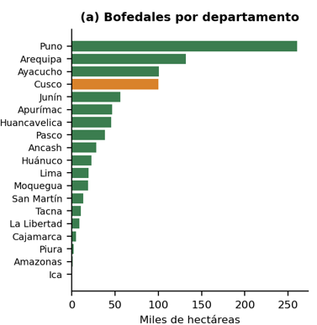
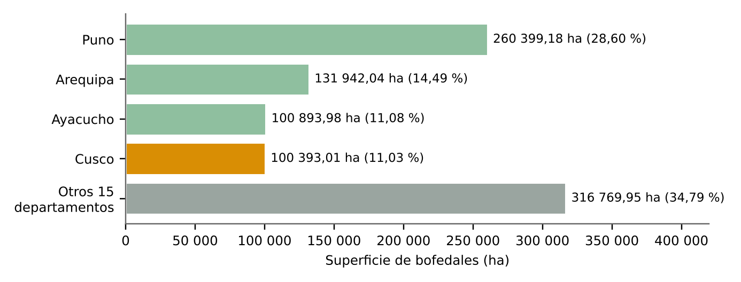
Nota: Elaboración propia con datos del Inventario Nacional de Bofedales del Perú,2023 (INAIGEM, 2023). La data de los Otros 15 departamentos se calculó por diferencia con el total nacional.

Condición territorial en Cusco
En Cusco, 19 082,8 ha de bofedales se localizan en comunidades campesinas, 29 975,3 ha en concesiones mineras y 94,9 ha en el Santuario Histórico de Machupicchu (Figura 2). Las concesiones mineras equivalen a 29,9 % de la superficie de Cusco y 3,3 % del total nacional. Estas categorías se solapan y por eso no se sumaron. La coincidencia con concesiones mineras es el hallazgo territorial más relevante para la conservación, aunque la fuente no indica si existe actividad extractiva efectiva en esas áreas.
Figura 2
Superficie de bofedales de Cusco según condición territorial
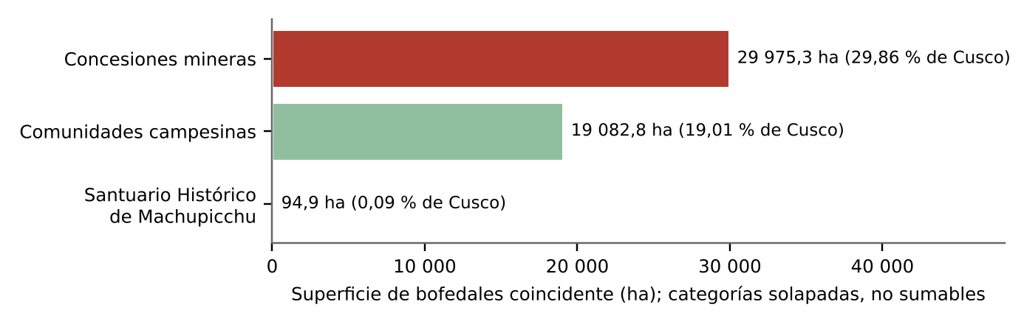
Nota: Elaboración propia con datos del Inventario Nacional de Bofedales del Perú 2023 (INAIGEM, 2023). Los porcentajes de comunidades y santuario se calcularon sobre 100 393,01 ha.

Puntos de validación e inconsistencias de la fuente
La Tabla 4.8 del Inventario Nacional de Bofedales del Perú 2023 reúne puntos de validación de 14 departamentos: 910 puntos “bofedal” y 627 “no bofedal”, es decir, 1537 en total. Cusco aporta 18 puntos “bofedal” y 36 “no bofedal” (54 en total), de modo que 33,3 % de sus puntos corresponde a bofedal. Se detectaron tres totales de fila erróneos: Cusco (impreso 52; recalculado 54), Apurímac (impreso 223; recalculado 221: 119 + 102) y Arequipa (impreso 550; recalculado 223: 125 + 98) (Figura 3). Como las columnas suman el total general impreso, el error se ubica en los totales de fila; se adoptó el total recalculado y se conservó el original. Cusco concentra 11,03 % de la superficie nacional, pero 3,5 % de los puntos de validación; esta diferencia es descriptiva, pues no se evaluó el diseño de muestreo de la validación.
Figura 3
Puntos de validación de campo en tres departamentos y discrepancias en los totales de fila
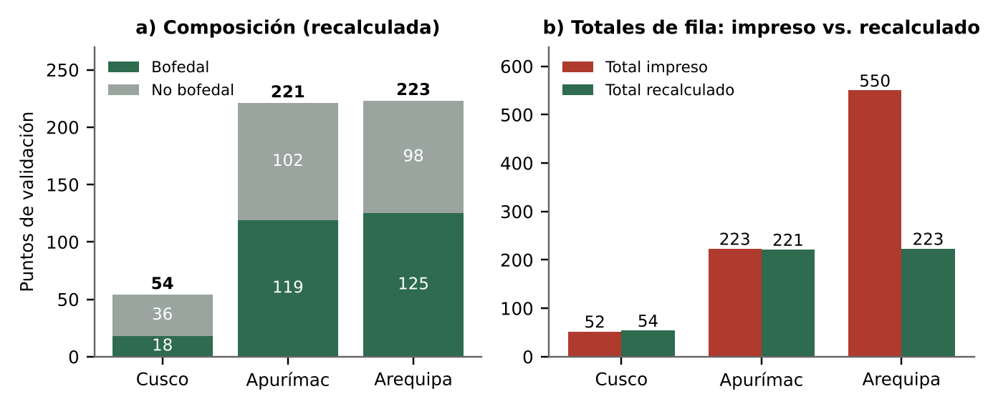
Nota: Elaboración propia con datos del Inventario Nacional de Bofedales del Perú 2023, Tabla 4.8 (INAIGEM, 2023).

Cobertura y flora de la cuenca Piuray
El Cuadro 7 del Informe sobre servicios ecosistémicos de regulación hídrica en la cuenca Piuray y propuestas para su recuperación (INAIGEM, 2024) describe la cobertura de la cuenca Piuray (46,40 km²): pastizales andinos, 19,03 km² (41 %); zona agrícola, 14,48 km² (31 %); área altoandina con escasa o sin vegetación, 4,01 km² (9 %); lagos y lagunas, 3,78 km² (8 %); plantación forestal, 2,73 km² (6 %); área urbana, 1,23 km² (3 %); y matorral andino, 1,14 km² (2 %) (Figura 4). La vegetación natural (pastizal más matorral) alcanza 43,5 %, coherente con lo indicado en el texto del informe (menos de 50 %). F2 no incluye una clase «bofedal»: su cobertura no permite aislar el ecosistema de interés.
Figura 4
Cobertura del suelo en la cuenca Piuray
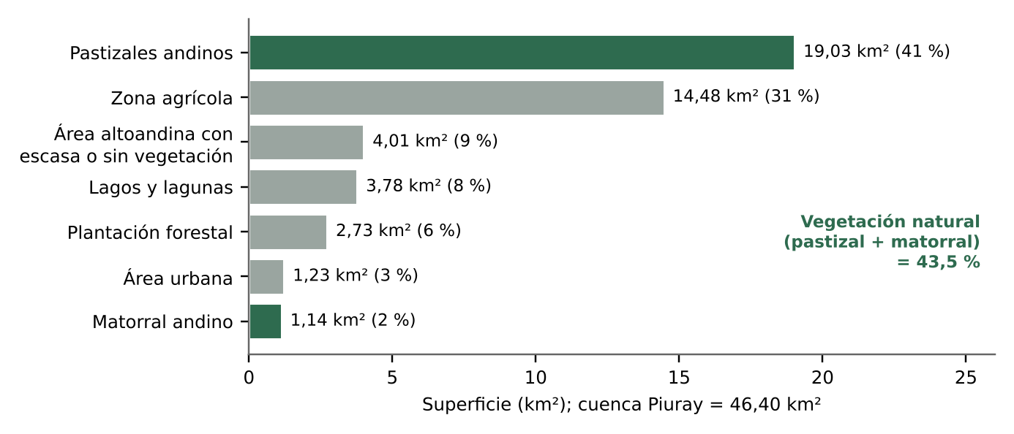
Nota: Elaboración propia con datos del Informe sobre servicios ecosistémicos de regulación hídrica en la cuenca Piuray y propuestas para su recuperación (INAIGEM, 2024), Cuadro 7 (2024). Los porcentajes suman 100 %.
El Cuadro 8 (quebrada Umasbamba) contiene 40 filas con 23 especies de 22 géneros distribuidas en cuatro formaciones (césped de puna, pajonal, pajonal arbustivo y pajonal con pino), con 10 especies cada una. Doce especies aparecen en más de una formación (11 en una sola) y Paspalum pygmaeum aparece en las cuatro. El cuadro no registra abundancias y los nombres científicos se mantienen tal como figuran, pendientes de verificación en WFO y POWO. F2 describe además siete parcelas experimentales del INAIGEM en Umasbamba (instaladas en 2021 y una en 2023; de 20 × 8 m y 105 × 90 m) y un diagnóstico ecológico rápido en 11 sitios con la metodología de Whittaker modificada (parcelas de 1 × 1 m). Se midieron variables de suelo (materia orgánica, fósforo, potasio, pH, conductividad eléctrica, cationes, capacidad de intercambio catiónico, textura y densidad aparente, entre otras), pero sus valores no se publican.

Disponibilidad de variables para estimar carbono
La Tabla 1 resume la disponibilidad de variables. La extensión y la cobertura se pueden caracterizar; ninguna variable de carbono del suelo está publicada. Altura y diámetro a la altura del pecho (DAP) no aplican a ecosistemas herbáceos y turbosos.
Tabla 2
Disponibilidad de variables y su necesidad por magnitud de carbono
Variable | Magnitud que la requiere | F1 | F2 | Observación
Extensión de bofedales (ha) | Reserva (por unidad de área) | Sí | No | F1, Tabla 5.1, por departamento
Cobertura del suelo | Estratificación | Parcial | Sí | F2 sin clase “bofedal”
Profundidad de turba | Reserva | No | No | No publicada
Densidad aparente | Reserva | No | No | Medida en parcelas, sin valores publicados
Carbono orgánico (%) | Reserva | No | No | No publicado (se publican otras variables de suelo: ninguna es carbono)
Coordenadas por parcela | Cambio de existencias | No | No | Ausentes
Datum | Todas (georreferencia) | Parcial | No | F1 solo en mapas; F2 no lo declara
Fecha de campo por parcela | Cambio de existencias y secuestro | No | Parcial | Solo años de referencia (2021, 2023)
Remediciones del mismo sitio | Cambio de existencias y secuestro | No | No | Ausentes

Nota: Elaboración propia a partir de F1 y F2. Sí = publicada; Parcial = incompleta; No = ausente.
Por tanto, la información publicada solo cubre el primer eslabón de la cadena: el área sobre la cual se podría extrapolar una reserva. Sin profundidad de turba, densidad aparente y carbono orgánico no hay reserva por unidad de área; sin remediciones georreferenciadas no hay cambio de existencias; sin intervalo de medición no hay secuestro neto. Se contrastó este resultado con el marco metodológico (Tabla 2).
Tabla 3
Matriz conceptual de metodologías frente a la información disponible
Metodología | Finalidad | Evaluabilidad con los datos
GHG Protocol Corporate Standard | Contabilidad corporativa de emisiones | Relevancia baja
Gold Standard v2.0 y Verra VCS v4.5 / Program Guide v5.0 | Certificación de proyectos (línea base, adicionalidad, permanencia, MRV) | No evaluable: sin proyecto, sin monitoreo ni emisión de créditos
IPCC 2006 (AFOLU) y Suplemento 2013 sobre Humedales | Referencia técnica para suelos orgánicos | Referencia para la fase propuesta; faltan insumos
Nota: Elaboración propia a partir de las normas citadas.

Evaluación FAIR
Los PDF originales obtuvieron 13/30 (43 %): Findable 3/8, Accessible 6/8, Interoperable 1/6 y Reusable 3/8. Con el repositorio publicado en Zenodo con DOI se espera 26/30 (87 %): F 8/8, A 8/8, I 4/6 y R 6/8 (Figura 5). La puntuación final es esperada y se confirma al publicar. Persisten limitaciones: licencia no declarada en los PDF, taxonomía pendiente y datum no declarado en F2.
Figura 5
Puntuación FAIR inicial y final esperada por principio
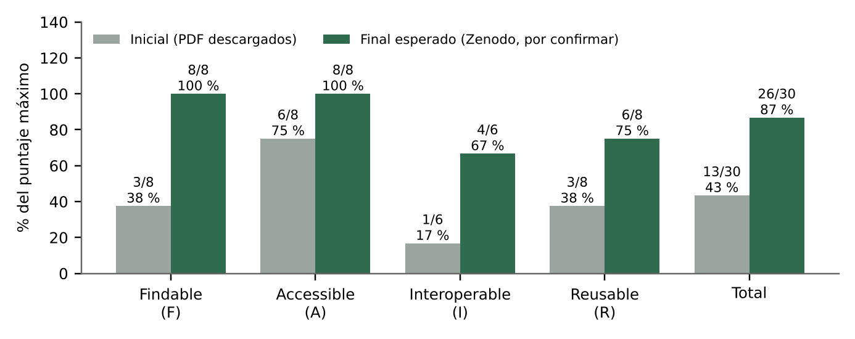
Nota: Elaboración propia (Wilkinson et al., 2016); 15 subprincipios, escala 0–2.

DISCUSIÓN
Los resultados respaldan H1. La extensión de los bofedales de Cusco puede caracterizarse con consistencia interna, pero las variables para estimar reserva, cambio de existencias y secuestro no están publicadas. El hallazgo no cuestiona la calidad cartográfica del inventario, concebido para delimitar y validar extensión, sino el uso que se le pueda dar para contabilidad de carbono: un mapa de área es condición necesaria, pero no suficiente.
La distinción entre reserva, cambio de existencias y secuestro tiene consecuencias prácticas. Un valor de reserva sirve como línea base; solo mediciones repetidas del mismo sitio, con coordenadas y fechas, permiten hablar de cambio de existencias, y solo un intervalo definido permite estimar secuestro neto. Esto es coherente con la exigencia de monitoreo (MRV) de los esquemas de certificación, que no pudieron evaluarse aquí por la ausencia de proyecto y datos de seguimiento.
Para la publicación de datos institucionales, el caso muestra tres vacíos corregibles a bajo costo: publicar tablas en formatos abiertos con metadatos (el valor FAIR inicial fue de 43 %), declarar datum y licencia, y entregar coordenadas y fechas por parcela. Además, F2 midió variables de suelo cuyos valores no se publicaron: solicitarlos al INAIGEM es la vía más directa para avanzar.
Limitaciones. Se analizaron solo dos informes y una región; los datos provienen de extracción desde PDF, aún no contrastada fila por fila con los originales; faltan coordenadas y fechas de campo; los 23 nombres de especies no se han verificado; la licencia de los datos y el datum de F2 son pendientes; y la puntuación FAIR final es esperada.
Fase propuesta. Muestreo estratificado por tipo y condición del bofedal (conservado, degradado, bajo uso), con perfiles de suelo (profundidad de turba, densidad aparente y carbono orgánico por horizonte), coordenadas con datum declarado y remedición para cambio de existencias. La incertidumbre se cuantificaría mediante simulación de Monte Carlo, y se solicitarán al INAIGEM los datos de las siete parcelas de Umasbamba.

CONCLUSIONES
- La extensión de los bofedales de Cusco (100 393,01 ha; 11,03 % del total nacional; cuarto lugar) puede caracterizarse con la información publicada.
- 29 975,3 ha de bofedales de Cusco coinciden con concesiones mineras (29,9 % de Cusco); las categorías de condición territorial se solapan y no deben sumarse.
- La Tabla 4.8 de F1: Inventario Nacional de Bofedales del Perú 2023, contiene tres totales de fila erróneos (Cusco, Apurímac y Arequipa), corregidos con justificación y con el original conservado.
- F2: Informe sobre servicios ecosistémicos de regulación hídrica en la cuenca Piuray y propuestas para su recuperación, no incluye una clase “bofedal” y no publica los valores de suelo medidos; la vegetación natural de Piuray es 43,5 %.
- No pueden estimarse reservas, cambio de existencias ni secuestro: faltan profundidad de turba, densidad aparente, carbono orgánico, coordenadas por parcela y remediciones.
- La curaduría FAIR eleva la puntuación de 13/30 a 26/30 esperado; la mejora se confirma al publicar en Zenodo.

REFERENCIAS
Gold Standard Foundation. (2019). Gold Standard for the Global Goals: Principles and Requirements (v2.0). https://globalgoals.goldstandard.org/standards/101_V2.0_TC_PAR_Principles-Requirements.pdf
INAIGEM. (2023). Memoria descriptiva del Inventario Nacional de Bofedales 2023. ISBN 978-612-48999-5-9. https://repositorio.inaigem.gob.pe/items/97832168-469d-4804-9a31-449ff5a19a43
IPCC. (2006). 2006 IPCC Guidelines for National Greenhouse Gas Inventories, Vol. 4: AFOLU. IGES.
INAIGEM. (2024). Servicios ecosistémicos de regulación hídrica en la cuenca Piuray y propuestas para su recuperación. https://repositorio.inaigem.gob.pe/items/a96c9ffa-e8bd-4bd9-baee-6ee2b27aa8f7
Verra. (2023). VCS Standard (v4.5); VCS Program Guide (v5.0). https://verra.org/wp-content/uploads/2025/12/VCS-Program-Guide-v5.0.pdf
Wilkinson, M. D., et al. (2016). The FAIR guiding principles for scientific data management and stewardship. Scientific Data, 3, 160018. https://doi.org/10.1038/sdata.2016.18
World Resources Institute & World Business Council for Sustainable Development. 2002. The Greenhouse Gas Protocol: A Corporate Accounting and Reporting Standard (rev. ed.). https://ghgprotocol.org/sites/default/files/standards/ghg-protocol-revised.pdf
Gomez, D., & Sucari, J. (2023). Concentración de carbono en queñuales y bofedales en las comunidades Altoandinas de la Provincia de Lampa - Puno, Perú. ALICIA-CONCYTEC:https://alicia.concytec.gob.pe/vufind/Record/UEPU_75664be938fe7d263d9f9707b48c9ae8
Hribljan, C. S. (2015). Almacenamiento de carbono y tasa de acumulación a largo plazo en las turberas andinas de gran altitud de Bolivia. USDA: https://research.fs.usda.gov/treesearch/53712
Hribljan, J., Suárez, E., Heckman, K., Lilleskov, E., & Chimner, R. (2016). Reservas de carbono de turberas y tasas de acumulación en el páramo ecuatoriano. Springer Nature: https://link.springer.com/article/10.1007/s11273-016-9482-2
Pauca, G., Ccoropuna, T., Villasante, J., Luque, C., & Pilar, J. (2021). Cálculo y valoración del almacenamiento de carbono del humedal altoandino de Chalhuanca, Arequipa (Perú). Revista de Investigaciones Altoandinas - Journal of High Andean: https://huajsapata.unap.edu.pe/index.php/ria/article/view/314
Suárez, D., Acurio, C., Chimbolema, S., & Aguirre, X. (2016). ANALISIS DEL CARBONO SECUESTRADO EN HUMEDALES ALTOANDINOS DE DOS ÁREAS PROTEGIDAS DEL ECUADOR. UNALM: https://revistas.lamolina.edu.pe/index.php/eau/article/view/756

